Joachim Śliwa

Posążek egipski
(Tabl. XXIII)
W zbiorach Instytutu Archeologii Uniwersytetu Jagiellońskiego znajduje się egipski posążek, którego proweniencji nie udało się do tej pory ustalić1. Wykonany jest z czarnego granitu, wysokość z bazą wynosi 32,6 cm. Posążek jest dobrze zachowany, utrącony jedynie nos i lekko starte wargi. Zabytek przedstawia klęczącego mężczyznę z rękami wyciągniętymi wzdłuż ciała i złożonymi na udach. Z tyłu, na plecach postaci, biegnie pionowa listwa, łącząca się u góry bezpośrednio z nakryciem głowy, a u dołu z podstawą w kształcie prostokątnej płytki o lekko zaokrąglonej części frontalnej. Twarz podłużna, niemal prostokątna, o wydatnych policzkach, nos niegdyś masywny, uniesione ku górze kąciki grubych, zaciśniętych warg wywołują uśmiech. Duże, migdałowate oczy, osadzone poziomo, niezbyt głęboko. Ciężkie, nabrzmiałe powieki. Poziome łuki brwiowe umiarkowanie opadają w kierunku skroni. Podbródek silny, masywny, słabo wyodrębniony. Gładka peruka mocno przylega do czoła, łagodnymi skłonami opada na boki i z tyłu na ramiona, nie zakrywając dużych, dobrze wymodelowanych uszu. Tworzy w ten sposób tło, na którym oglądana twarz nabiera powagi i dostojeństwa.
Powierzchnia posągu jest gładka i lśniąca, nie ulega jednak wątpliwości, że zabytek nasz (a właściwie jego dolna partia) nie przeszedł przez ostatnie stadium obróbki: nie wydobyto rytych zazwyczaj delikatnymi liniami fałdów przepaski biodrowej oraz inskrypcji na listwie z tyłu postaci i wokół bazy.
Proporcje figurki są dość masywne - szerokie ramiona, silne, muskularne ręce i nogi; całość traktowana jest jednak z wielką dbałością o doskonałą formę. Płynnie przenikają się linie płaszczyzn tworzących mięśnie piersi i ramion. W ciekawy spo
1 Nr inw. 562. Jego pochodzenie łączyć można z dużym prawdopodobieństwem z kolekcją Mikołaja Wisłockiego (1821-1886). Na temat krakowskiej figurki zob. także J. Śliwa, Une contribution a l'iconographie du roi et du seigneur dans l’Egypte ancienne, „Śtudes et Travaux” [1]. Travaux du Centre d’Archeologie Mediterraneenne de 1’Academie Polonaise des Sciences, Tome 3, Warszawa 1966, s. 33-36 oraz idem, Posążek egipski z Muzeum Uniwersytetu Jagiellońskiego, „Meander” 28, 1973, s. 418-421.

Posążek egipski
157
sób potraktowane są niektóre szczegóły dolnej partii posągu: silnie schematyzowa- ne dłonie o zupełnie prostych palcach, prawie kwadratowa płaszczyzna kolan, a przede wszystkim nieproporcjonalnie duże, stylizowane stopy o wachlarzowato rozłożonych palcach. Na uwagę zasługuje też sposób wymodelowania łydki - zaznaczenie podłużnego pasma mięśni biegnących od kostki w kierunku kolana.
Połączenie w omawianym obiekcie tendencji naturalistycznych i dość daleko posuniętej stylizacji jest charakterystyczne dla plastyki Epoki Późnej2. Rzeźba zajmuje w sztuce tego okresu szczególne miejsce. Już w czasie panowania dynastii XXV (747-656 p.n.e.), założonej przez władców kuszyckich, zaczyna dominować nad pozostałymi gałęziami sztuki3. Jej cechą zasadniczą jest dążność do oddania konkretnej rzeczywistości, połączonej z bardzo realistyczną charakterystyką4. Spotykamy wtedy często portrety władców i wielmożów o wyraźnych etiopskich cechach etnicznych5. W okresie panowania XXVI dynastii (664—525 p.n.e.), tzw. renesansu saickiego, oficjalnie panuje inna maniera, której przykładami są idealizowane posągi królów i przedstawicieli arystokracji - chłodne, z umownymi uśmiechami na jednakowych twarzach i z równie umownym traktowaniem ciał6. Jest to rezultat świadomej archaizacji - artysta szuka wzorów w rzeźbach minionych epok Starego i Średniego Państwa. Przy pomocy ulepszonych środków technicznych i zwiększonego doświadczenia tworzy całość bardziej harmonijną, linie płaszczyzn swobodnie przechodzą jedna w drugą, łagodnie opracowane muskuły kontrastują z napiętymi mięśniami i ostrymi liniami posągów Starego Państwa. Ośrodek w Sais reprezentuje kierunek oficjalny - archaizujący, którego wytwory obok cech wzmiankowanych wyżej charakteryzują techniczna perfekcja, doskonały połysk posągów oraz zamiłowanie do twardych materiałów (czarny lub zielony łupek i bazalt)7. Współcześnie w Górnym Egipcie, w Tebach, można wyróżnić drugi nurt, charakteryzujący się kontynuacją naturalistycznych tendencji XXV dynastii8. Posągów wykonanych przez artystów tej szkoły jest znacznie mniej. Różne warianty postaci klęczącej są w rzeźbie Epoki Późnej, a specjalnie w czasie panowania XXVI dynastii bardzo popularne9. Przedstawiano w ten sposób władców, kapłanów i urzędników dworskich.
2 Egyptian Sculpture of the Late Period, Catalogue compiled by B. Von Bothmer in collaboration with H. de Meulenaere, H. W. Muller, edited by E. Riefstahl, The Brooklyn Museum, New York 1960, s. XXXV.
3 Por. np. Egyptian Sculpture of the Late Period, s. XXXIII.
4 Znaczenie tych tendencji jasno ujmują autorzy wymienionego wyżej katalogu: „To the influence of Egyptian realism thus developed we owe some Hellenistic and many fme Roman portraits” (s. XXXIII).
5 V. V. Pavlov, K voprosu o skul'pturnom portrete efiopskogoperioda, VDI 1946, s. 153-158.
6 M. E. Mat’e, Iskusstvo drevnego Egipta, Leningrad 1961, s. 499.
7 K. Bossę, Die menschliche Figur in der Rundplastik der agyptischen Spatzeit von der XXII bis zur XXX. Dynastie („Agyptologische Forschungen”, Heft 1), Gliickstadt 1936, s. 89.
8 Ibidem.
9 Ibidem.

158
Joachim Śliwa
Do naszej figurki szczególnie zbliżone są dwa zabytki: z Moskwy i Baltimore. Bazaltowy posążek klęczącego arcykapłana Pefii z Moskwy, trzymającego przed sobą figurkę Ozyrysa, datowany jest na okres panowania XXVI dynastii10 11. Podobne są wymiary obu posążków. Identyczny jest modelunek, sposób wydobycia muskulatury, nawet podłużne mięśnie łydki, charakterystyczny sposób przedstawienia palców nóg i rąk. Natomiast twarz zabytku moskiewskiego jest przykładem oficjalnego nurtu w rzeźbie XXVI dynastii (spokojna, uśmiechnięta, właściwie bez wyrazu i cech indywidualnych), podczas gdy nasz zabytek reprezentuje inny kierunek. Już w opisie zwrócono uwagę na wydatne policzki, szeroki nos, grube wargi, duże gałki oczne i nabrzmiałe powieki. Twarz naszej figurki mimo pewnej umiarkowanej stylizacji zbliżona jest pod tym względem na przykład do licznych portretów Montuemhata, dostojnika z czasów XXV i XXVI dynastii. Wystarczy tu przytoczyć chociażby jego głowę z Kairu, aby dostrzec dość znaczne podobieństwo, oczywiście, w ramach ogólnego typu". Cechy te pozwalają prawdopodobnie zaliczyć nasz zabytek właśnie do gómoegipskiego kręgu rzeźby saickiej, szczególnie aktywnego w początkach panowania XXVI dynastii.
Posążek klęczącego Horwedży z Baltimore12, datowany również na okres panowania XXVI dynastii (nawet dokładniej na lata 650-600), wykazuje te same cechy stylistyczne co zabytki z Krakowa i Moskwy - sposób potraktowania palców rąk i nóg, modelunek ciała (mięśnie łydki). Do zabytku krakowskiego zbliżają go indywidualne cechy uwidocznione w opracowaniu twarzy, znacznie silniej podkreślone niż w interesującym nas obiekcie. Na datowanie figurki ze zbiorów krakowskich na okres XXVI dynastii wskazuje także popularny w tym okresie kształt peruki13.
W trakcie badań misji włoskiej, prowadzonych w Bakchias w oazie Fajum (kampania 1999), odkryto dolną cześć bazaltowej figurki, ukazującą analogiczną klęczącą postać wykazującą zbliżone cechy stylistyczne14. Zabytek znaleziony w rzymskim kontekście archeologicznym został jednak datowany zdecydowanie na czasy saickie, w oparciu o kryteria zbliżone do obiektu krakowskiego.
W wyniku przeprowadzonych porównań można figurkę klęczącego mężczyzny ze zbiorów Uniwersytetu Jagiellońskiego uznać z pełnym przekonaniem za dzieło warsztatów egipskich z lat 650-600 p.n.e. (XXVI dynastia, okres tzw. renesansu saickiego).
10 V. V. Pavlov, Egipetskaia skul 'ptura v G.M.I.I. im. A.S. Puśkina. Malaiaplastika, Moskwa 1949, s. 76, tabl. 47.
11 Np. W. S. Smith, The Art and Architecture of Ancient Egypt, Harmondsworth 1958, tabl. 183; Egyptian Sculpture of the Late Period, tabl. 12, fig. 29.
12 G. Steindorff, Catalogue of the Egyptian Sculpture in the Walters Art Gallery, Baltimore 1946, s. 51-52, tabl. XXIV, 154; Egyptian Sculpture of the Late Period, s. 44, tabl. 34.
13 K. Bossę, Die menschliche Figur..., tabl. XVI.
lJ S. Pemigotti, IJna staua egiziana di Bakchias, [w:] Les civilisations du Bassin Mediterraneen. Hommages a Joachim Śliwa, Kraków 2000, s. 185-191.

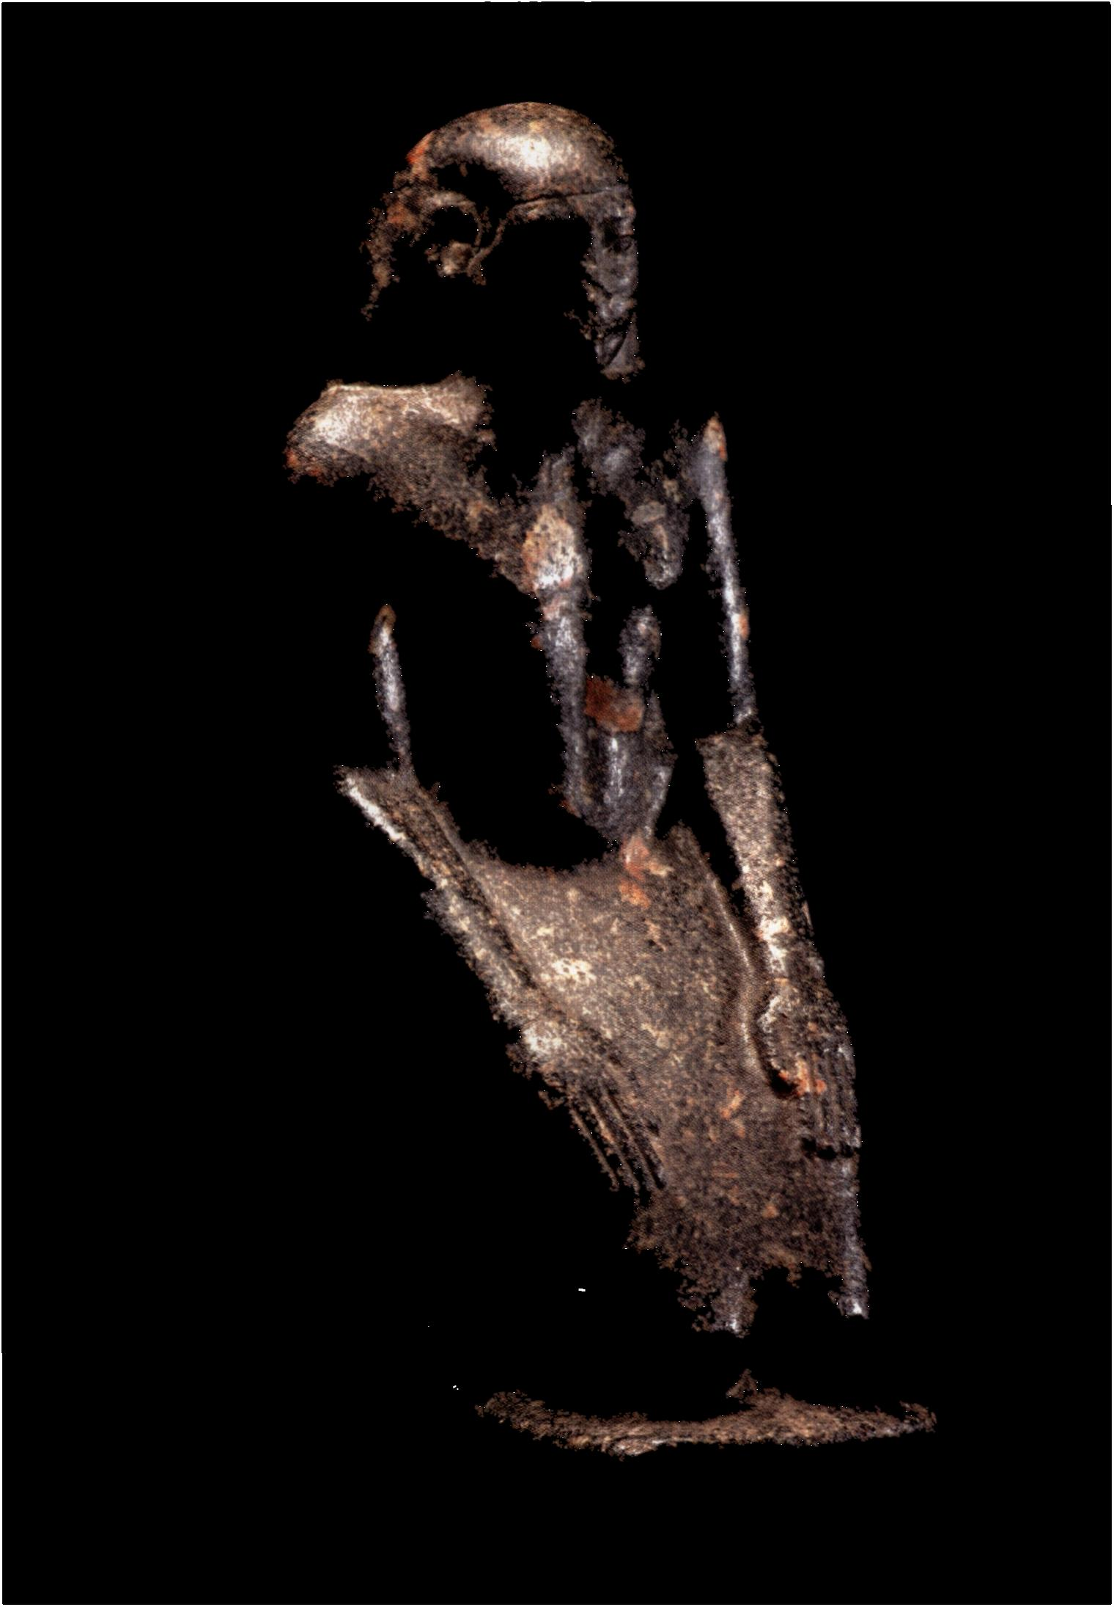
Tabl. XXIII. Figurka klęczącego mężczyzny. Egipt, XXVI dynastia (ok. 650-600 p.n.e.). Czarny granit, wys. 32.6 cm. Katalog 1976. nr 14; por. s. 156-158

